★★★★☆
題組：Problem Set Archive with Online Judge
題號：11099:Next Same-Factored
解題者：郭昱
解題日期：2021年6月9日
題意：
輸入一整數 n (0<n<1000000)，S為n的所有質因數集合。求比n大，且由相同質因數集合S所組成的下一個整數，若所求大於2000000或是不存在，則輸出”Not Exist!”。

題意範例：
- Not Exist
6 2 * 3 12
42 2 * 3 * 7 84
3571 3571 Not Exist
100 (2^2) * (5^2) 160
6897 3 * (11^2) * 19 11913
解法：
(1)建質數表 (1~1000000)
(2)找出n的質因數
(3)用priority queue實作BFS找n的next same-factored
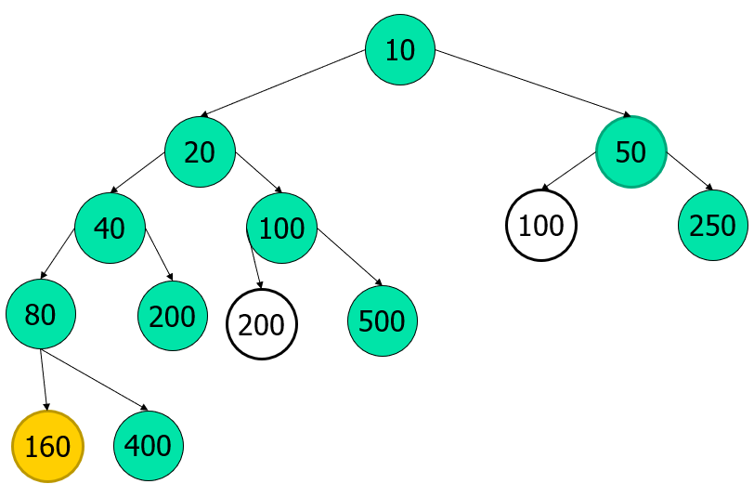
解法範例：

討論：
(1)重複的情況 紀錄上一個base，重複便不計算
(2) Not Exist 超過2000000不push，queue空了= Not Exist
程式：
#include<iostream>
#include<cmath>
#include<queue>

using namespace std;

int prime(int n)
{
if(n==2)
return 1;
if(n<=1)
return 0;
for(int i=2; i<=(int)sqrt(n); i++)
{
if(n%i==0)
return 0;
}
return 1;
}

int prime_table[78498];

void make_table()
{

int sum=0, flag;
prime_table[sum++] = 2;
for(int i=3; i<=999983; i+=2)
{
flag = 1;
for(int j=3; j<=(int)sqrt(i); j++)
{
if(i%j==0)
{
flag=0;
break;
}
}
if(flag)
prime_table[sum++] = i;
}
//cout << sum << endl;

}

int factor_table[100][2];

void factorization(int n)
{
int count=0;
factor_table[0][0] = factor_table[1][0] = 0;
for(int i=n, k=0; i>1; k++)
{
if(i%prime_table[k] == 0)
{
//return i*prime_table[k];
if(factor_table[count][0]!=prime_table[k])
{
factor_table[++count][0]=prime_table[k];
factor_table[count+1][0] = 0;
factor_table[count][1] = 0;
}
factor_table[count][1]++;
//cout << prime_table[k] << " ";
i /= prime_table[k--];
}

}
//cout << endl;
}

void BFS(int n)
{
priority_queue<int, vector<int>, greater<int> > pool;
int base=1;
for(int i=1; factor_table[i][0]!=0; i++)
base *= factor_table[i][0];
pool.push(base);

int flag = 1;
while(base <= n && !pool.empty())
{
base = pool.top();
pool.pop();
for(int i=1; factor_table[i][0]!=0; i++)
{
if((float)base*factor_table[i][0] <= 2000000)
pool.push(base*factor_table[i][0]);
else
{
break;
}
}

}
if(base<=2000000 && base>n)
cout << base << endl;
else
cout << "Not Exist!\n";
}

void next_factor(int n)
{
if(n==1)
{
cout << "Not Exist!\n";
return;
}
int sum, i;
for(i=1, sum=0; factor_table[i][0]!=0; i++)
if(factor_table[i][1]==1)
sum++;
if( i==sum+1 )
if( (double)n * factor_table[1][0] <= 2000000)
cout << n * factor_table[1][0] << endl;
else
cout << "Not Exist!\n";
else
BFS(n);

}

int main()
{
make_table();
int n;
while(cin >> n)
{
factorization(n);
next_factor(n);
}
}

